 | 前進濟南 泰山風景區五天  遊泰山 觀千佛 來去周村過大年

■全程無自費行程。
■貼心安排：每人每天提供礦泉水。
■購物安排：全程不進購物站。
行程中遊覽車上會販售山東名產或零食：有紅棗、木耳、阿膠、海參，黑蒜等各式名產，您可依您實際所需向導遊訂購。

2019年 參考航班：
出發日期 | 航空公司 | 航班編號 | 起飛城市 | 出發時間 | 抵達城市 | 抵達時間
 | 山東航空 | SC-4098 | 桃園機場 | 11：45 | 濟南機場 | 14：30
 | 山東航空 | SC-4097 | 濟南機場 | 08：10 | 桃園機場 | 10：45

第01天 桃園濟南【黑虎泉、大明湖南岸】泰安
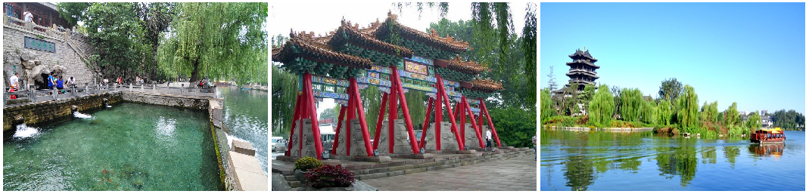集合於『桃園國際機場』，經由專人協助辦理登機手續後，搭機飛往『濟南』，被稱為「泉城」，是中華人民共和國山東省省會，副省級城市，山東省第二大城市，是山東省政治、文化、科學、以及教育中心，中國環渤海地區南翼和黃河中下游地區中心城市，區域性金融中心。濟南是中國歷史文化名城、國家創新型城市、中國軟體名城、國家園林城市、國家智慧財產權示範城市以及全國重要的交通樞紐和物流中心。濟南軍區（分管山東、河南兩省防務）所在地，中國人民銀行九大跨省區分行之一的濟南分行也設立於此。根據《全國城鎮體系規劃綱要（2005-2020年）》，濟南被定位為區域中心城市。【大明湖】，由城內眾泉匯流而成，水質清冽，遊魚可見，平均水深2米左右。沿湖800餘株垂柳環繞和40餘畝白荷紅蓮，構成了“四面荷花三面柳，一城山色半城湖”的秀美畫卷。濟南八景中的“鵲華煙雨”、“匯波晚照”、“佛山倒影”、“明湖秋月”均可在湖上觀賞。【黑虎泉】，是濟南"七十二名泉"之一，居於"黑虎泉泉群"之首。位於濟南黑虎泉路下環城公園南隅的護城河南岸。黑虎泉在濟南泉水中是最有氣勢的，巨大的泉水從三個石雕獸頭中噴射而出，在水池中激起層層雪白的水花，夜色中遠遠聞聽更是聲如虎吼。因其聲、色特點而得名。
早餐：X | 中餐：機上餐食 | 晚餐：中式合菜50
住宿：准☆☆☆☆☆銀座佳悅大酒店或同級

第02天 泰安【泰山（纜車上下）、天街、玉皇頂、靈岩寺】曲阜
早餐後，前往【泰山】，古稱岱山、岱宗，春秋時始稱泰山，綿延盤桓在山東省中部濟南、長清、歷城、泰安間，面積426平方公里，其山勢磅礡雄偉，居五嶽之首，因此有〝東嶽泰山〞、〝天下第一山〞之稱。搭乘★纜車上下，體驗泰山頂峰『登泰山而小天下』的歷境。至【中天門】搭乘纜車至【南天門】從絕頂往下看，華北平原盡收眼底故有『登泰山而小天下』之說。前往【天街】─天上的市街，這裡不僅風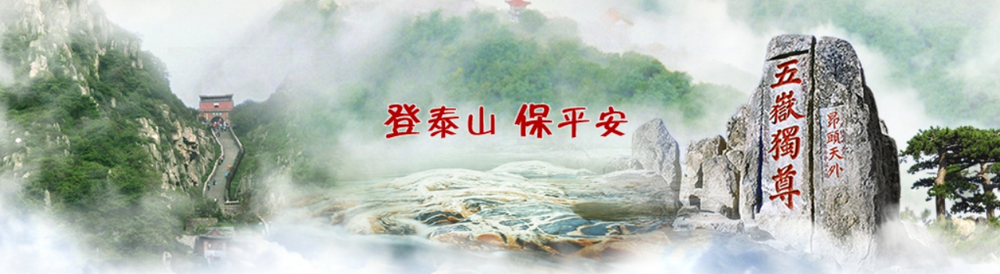景優美，而且買賣興隆，是國內十大特色市場之一。這裡的商號歷史上就有以實物作標志的傳統，有笊籬家、葫蘆家、雙鬥家等等。走進天街無論購物還是觀景，都是十分愜意。【玉皇頂】位於碧霞祠北，為泰山絕頂，舊稱太平頂，又名天柱峰。玉皇廟位於玉皇頂上，古稱太清宮、玉皇觀。東亭可望“旭日東升 ”，西亭可觀“黃河金帶”，爾後搭乘纜車下山。【靈岩寺】，位於中國山東省濟南市長清區萬德鎮，地處泰山西北，始建於東晉，於北魏孝明帝正興元年開始重建，至唐代達到鼎盛，與浙江天台國清寺，湖北江陵玉泉寺，南京棲霞寺同稱天下「四大名剎」。 靈岩寺風景秀麗，明代文學家王世貞有「登泰山不至靈岩不成游」之說。
早餐：酒店內 | 中餐：泰山風味50 | 晚餐：孔府家宴80
住宿：准☆☆☆☆☆兗州聖德國酒店或同級

第03天 曲阜【孔府、孔廟(含區間車)】淄博【蒲松齡故居、周村古街】
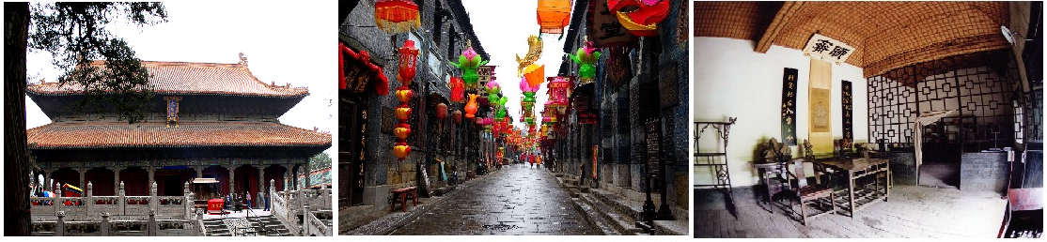早餐後，前往參觀坐落於曲阜城東華門大街、孔廟東側的〝衍聖公府〞，是孔子嫡長孫世襲衍聖公住宅【孔府】，最具東方建築風格的貴族府第，佔地１６萬平方公尺，是我國保存最完整、歷史最久的貴族莊園，被譽為「天下第一家」。接著前往【孔廟】參觀，是中國面積最大、歷史最久的孔廟。佔地達２０公頃。此外，孔廟還珍藏著兩千多塊歷代碑碣和大量漢畫石刻，被譽為中國第二碑林，歷代書畫雕刻藝術的寶庫。【周村古街】，周村古街位於山東省中部的淄博市周村區，有一條被稱作“大街”的古商業街，它源遠流長的歷史可追溯到近600年前。“大街”像一部歷史長卷，承載著周村商埠發展的歷史，詮釋著魯商在這座百年商埠創造的商界奇跡，被專家喻為“中國活著的古商業街市博物館群”。【蒲松齡故居】是一座幽靜古樸的庭院。院落坐北朝南，前後四進，西蒲松齡故居有側院。門楣上懸掛著郭沫若題寫的匾額“蒲松齡故居”，院內月門花牆，錯落有致，山石水池，相映成趣。北院正房三間，為蒲松齡的誕生處和其書房“聊齋”。室內陳列著他74歲時的畫像，上有其親筆題字。南院有平房兩間，舊稱“磊軒”，是以蒲松齡長子蒲箸的字命之。西院系新建的陳列室，蒲氏家譜、手跡和其多種著述以及英、俄、日、法等外文版本。
早餐：酒店內 | 中餐：農家宴50 | 晚餐：酒店自助餐88
住宿：准☆☆☆☆☆華美達酒店或萬豪酒店或同級

第04天 淄博濟南【千佛山、芙蓉古街、洪樓教堂、泉城廣場】
早餐後，前往【千佛山】，屬於泰山支脈，位於濟南市以南2.5公里處，山高285公尺，佔地166.1公頃，樹林茂密，與大明湖、趵突泉並列濟南三大名勝。千佛山歷史悠久，原稱「曆山」，相傳舜曾於曆山腳下耕田，所以又稱「舜耕山」。隋朝開皇年間，佛教盛行，信徒在此依山設立了多尊佛像，並建造「千佛寺」，因而被稱為「千佛山」。【芙蓉古街】，以街中的芙蓉泉而得名，街位於珍珠泉群之中，金、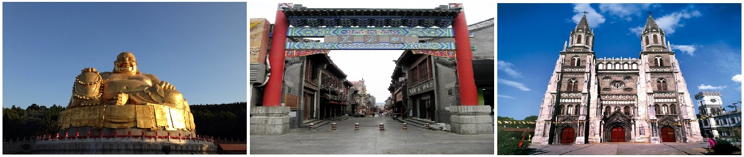明、清時，向是文人墨客飲酒賦詩之地。更為現在人們所熟悉的是芙蓉街的民俗、商業風貌。芙蓉街的四泉一街一巷均以“芙蓉”為名，其所承載的悠久而燦爛的文化，成為濟南作為歷史文化名城的標誌性街巷之一。洪家樓天主教堂全稱洪家樓耶穌聖心主教座堂，一般簡稱【洪樓教堂】，為濟南的標誌性建築物之一，也是濟南文化帶的重要象徵。 教堂位於山東省濟南市區東部，曆城區洪樓廣場北側，東鄰山東大學老校，以洪家樓村而得名，建成時是濟南市也是華北地區規模最大的天主教堂，也是中國三大著名天主教堂之一，在中國近代宗教建築中佔有重要地位。【泉城廣場】，是濟南的中心廣場，設立之初是希望能將西面的趵突泉和東面的黑虎泉連接起來，因而於1998年7月開始興建、1999年完工。廣場占地16.7公頃，東西長780公尺、南北寬230公尺，是一座長方型巨型廣場，被列為濟南市城建史上的最大工程。
早餐：酒店內 | 中餐：中式合菜50 | 晚餐：魯菜風味RMB80
住宿：准☆☆☆☆☆濟南萬達凱悅酒店或同級

第05天 濟南桃園
早上前往機場搭機返回『桃園國際機場』。
早餐：酒店內 | 中餐：X | 晚餐：X
住宿：溫暖的家

備註：本行程交通、住宿、觀光點絕對以最順暢之遊程作為安排，若遇特殊狀況如交通阻塞、觀光點休假、住宿飯店調整及其他不可抗拒之因素，或因飛機起降的時間、轉機點、進出點調整，行程因此可能會有所更動，本公司保有變更行程之權利。
※如因航空公司航班調度，導致起飛或降落時間變動，則本公司保留更餐食之權利，敬請旅客見諒。
※如貴賓為單1人報名時，若經旅行社協助配對卻無法覓得合住的同性旅客時，則需另補單人房差額，
差額視住宿飯店之不同由旅行社另行報價，敬請了解並見諒，謝謝!

